・目的
アプリの負荷テストを行います
本アプリの機能（単語登録・単語練習）を複数人で同時にやって正しく動くかのテストをします

・伝えるべきこと
時間は30分以内で終わります
負荷テストが目的です
録画・録音した映像はテストの際に一時的に保存されますが今回のテストが終わり次第削除します
録音・録画した映像がほかのユーザーに見られることはありません

・ログイン方法

与えられたIDを入力してください
初期はパスワード欄に何も入力せずにログインしてください
その後パスワード設定画面に移動するので自由に決めてください
パスワードは自由に決めて今回のテストの間だけメモしておいてください
忘れた場合はＳＰＰＳ側に伝えればパスワードリセットができます

ログインができたら全員が正しくログインできるまで待機してください
ログインまで全員正しくできるまで待機

１ 練習する単語とお手本を登録する
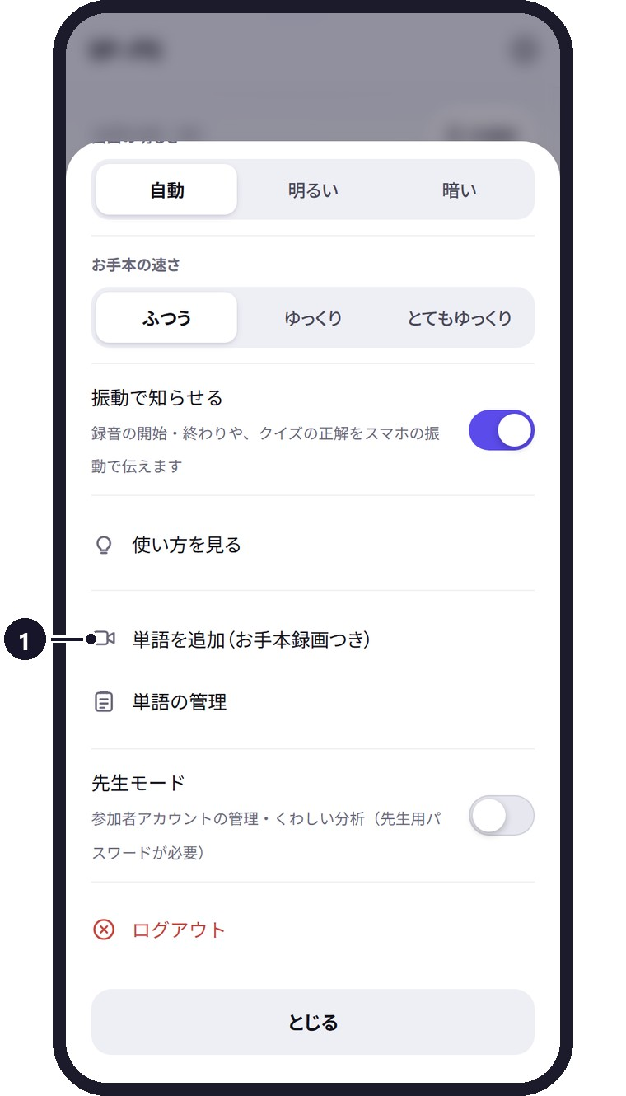 | 1 設定から「単語を追加」を開く  ホーム画面の右上の歯車（設定）を押し、 の 単語を追加（お手本録画つき） を押します。  単語がまだ1つもないときは、ホーム画面の単語一覧にある 単語を追加 からも始められます。

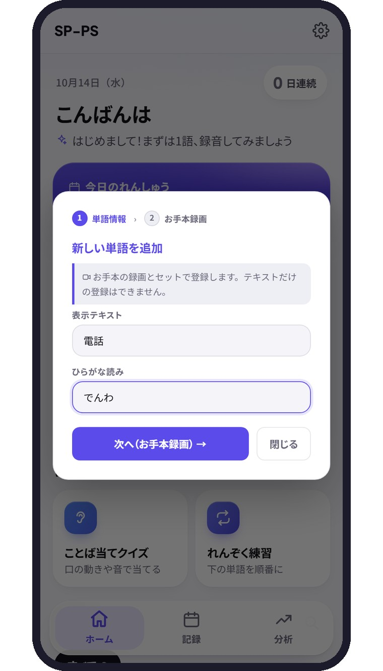 | 2 単語と読みを入力する  表示テキストには画面に出る書き方（漢字でもかまいません）、ひらがな読みには読み方をひらがなで入力し、 次へ（お手本録画） → を押します。

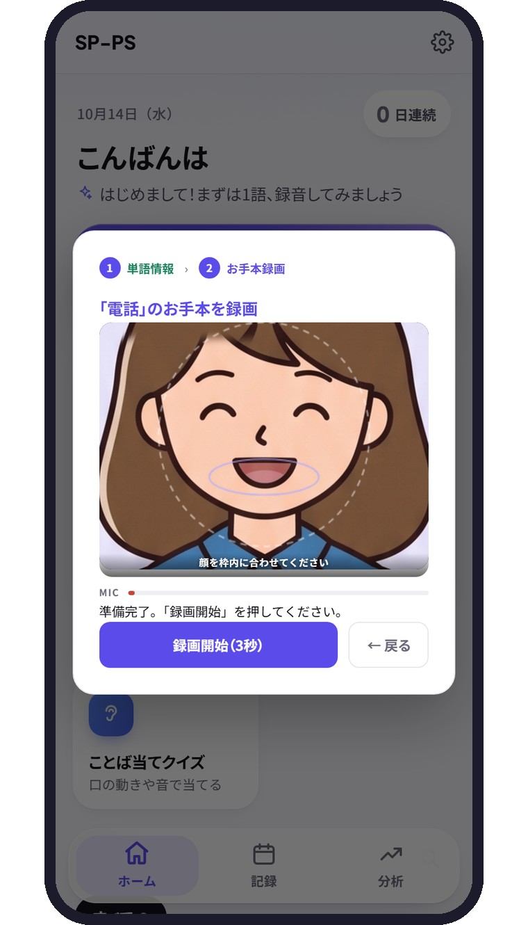 | 3 カメラとマイクを確かめる  カメラが起動します。顔を点線の枠に合わせ、「準備完了。『録画開始』を押してください。」と表示されたら準備ができています。  声を出したときに、MIC のバーが動くことも確かめてください。動かないときは、マイクが音を拾えていません。  カメラが使えないときは、画面に原因と直し方が表示されます（10章も見てください）。

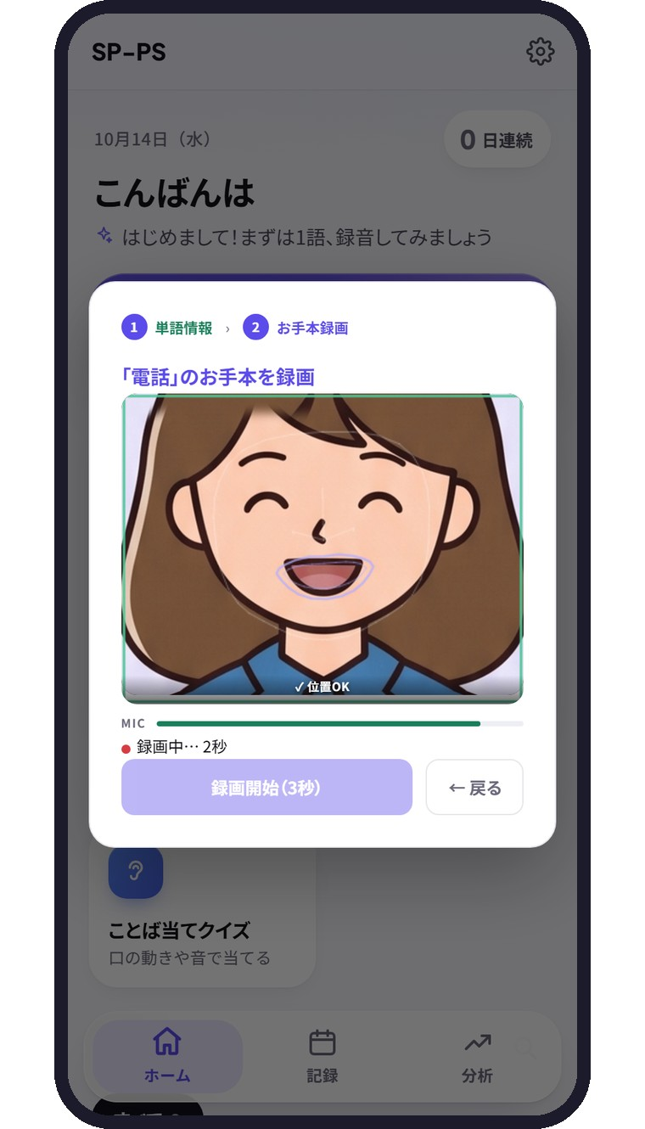 | 4 3秒間、録画する  録画開始（3秒） を押し、単語をはっきり1回言います。3秒たつと自動で止まり、登録が始まります。

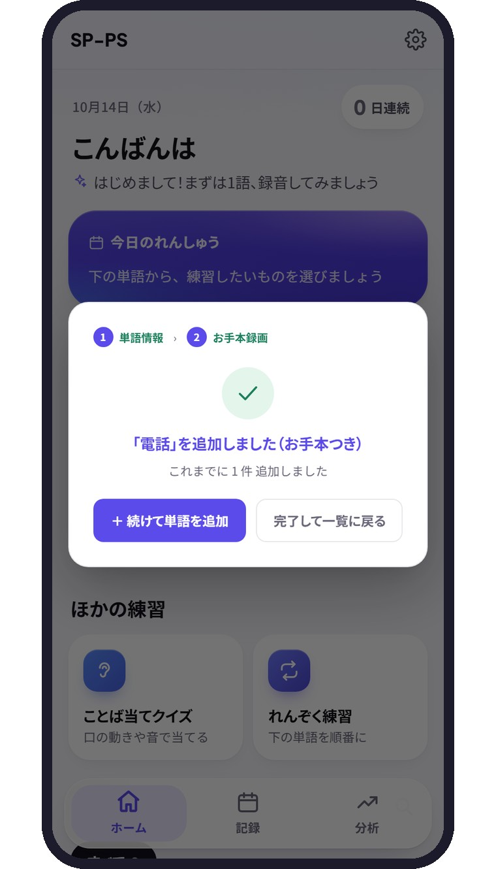 | 5 登録の完了  「追加しました（お手本つき）」と表示されたら完了です。続けて登録するときは ＋ 続けて単語を追加 、終わるときは 完了して一覧に戻る を押します。  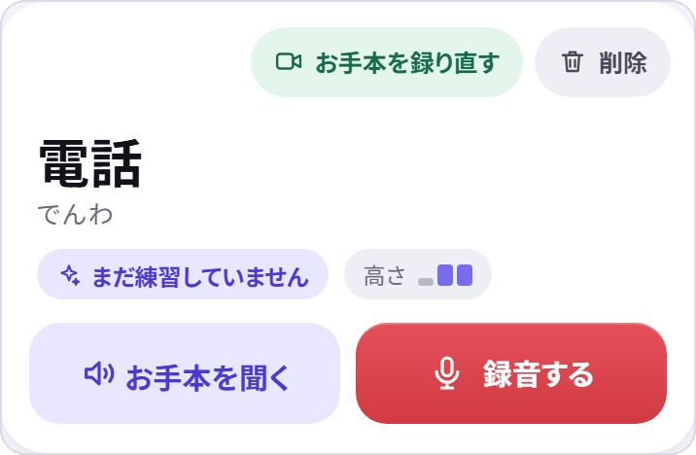  ホームの単語一覧に追加され、お子さんが練習を始められます。

登録できなかったとき 「発音が認識できませんでした」と表示されたときは、声を聞き取れなかったため登録していません。静かな場所で、マイクがミュートになっていないか確かめて、もう一度はっきり発音して録画してください。「マイクの音が検出できなかったため、登録していません。」と表示されたときは、MIC のバーが動くことを確かめてから録画し直してください。

以上が単語登録の説明になります。

２ 単語練習の流れ
ホームの ▶ はじめる か、単語カードの 録音する を押すと、録音の画面になります。1回のれんしゅうは、つぎの順番ですすみます。
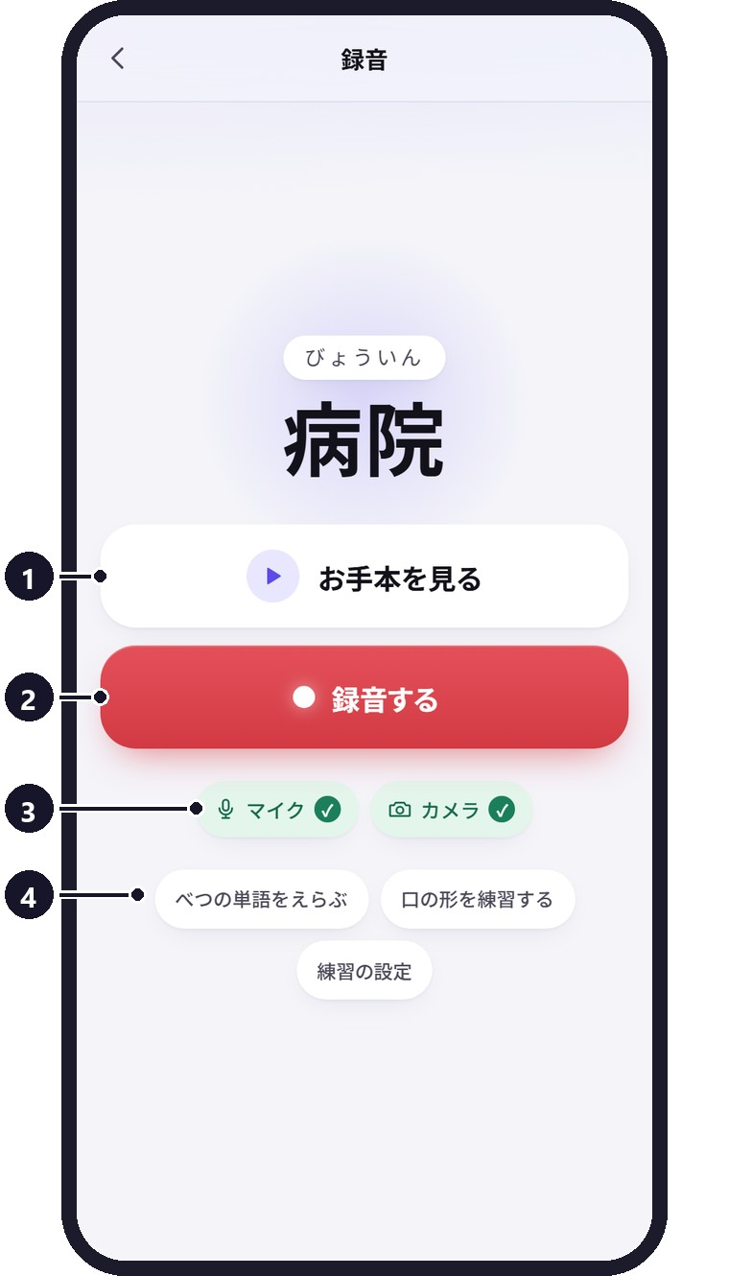 | 1 録音の画面  お手本を見る  まずはここから。   録音する  お手本を見ずに、すぐ録音したいとき。   マイクとカメラ  両方に ✓ がついたら準備OKです。   べつの単語・口の形・練習の設定  「練習の設定」で、お手本の速さや「3・2・1」のON/OFFを変えられます。  注意 ✓ がつかないときは、マイクかカメラが使えていません。出てきた 直し方を見る を押すか、10章を見てください。

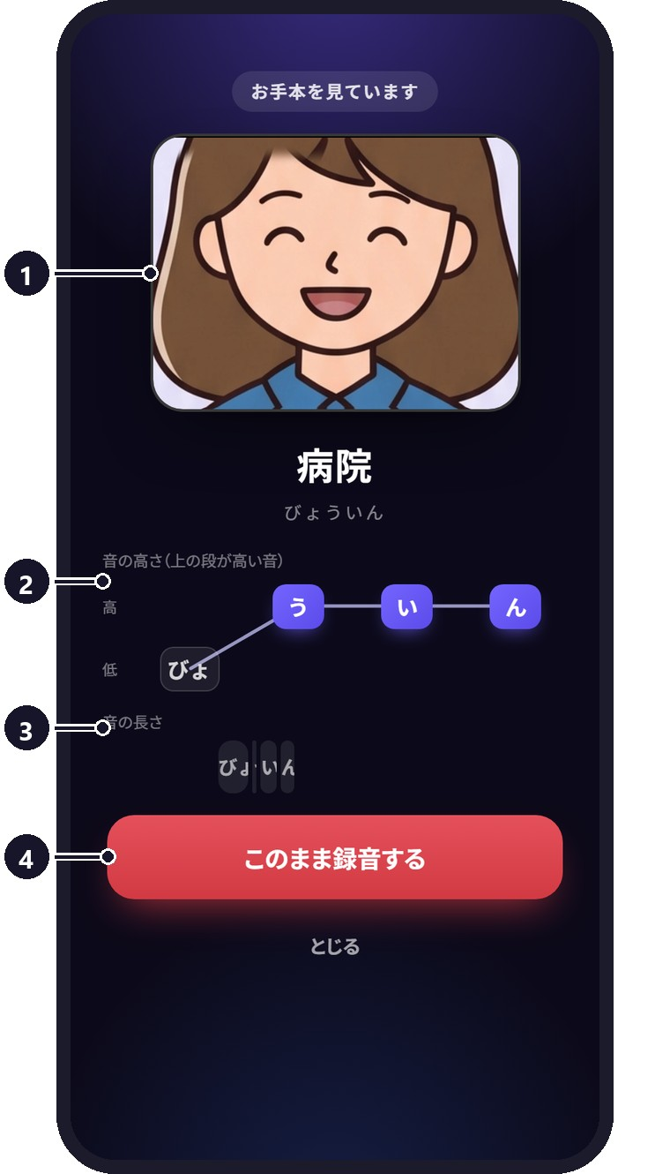 | 2 お手本を見る  先生の口  お手本の口の動きが、音といっしょに再生されます。  音の高さ  上の段が高い音、下の段が低い音です。「びょ」は低く、「ういん」は高く言います。  音の長さ  帯が長いほど、長くのばす音です。  このまま録音する  見ているとちゅうでも、録音にすすめます。  何回見てもかまいません。見おわると、ボタンが 録音する と ▶ もう一度見る に変わります。

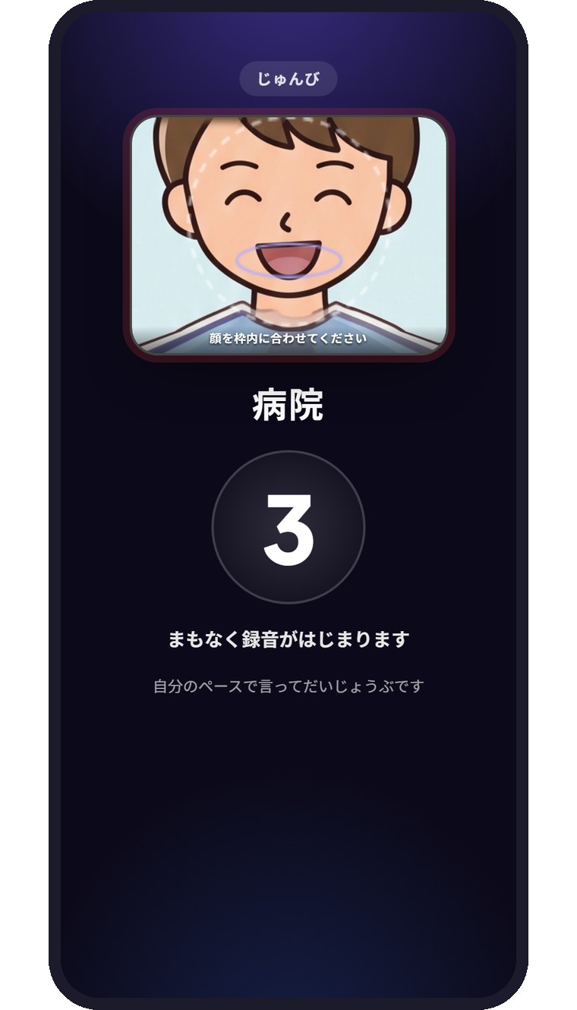 | 3 3・2・1 でかまえる  カメラに自分の口がうつります。顔を点線の枠に合わせて、かまえましょう。数字がおわると、録音がはじまります。

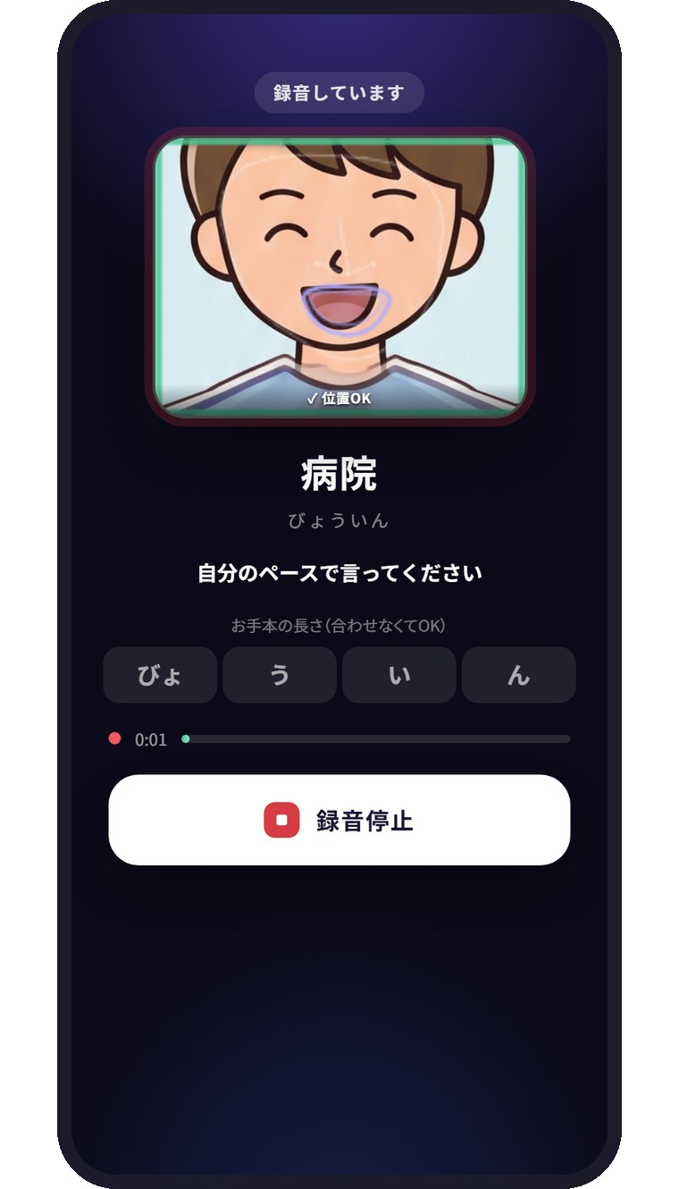 | 4 単語を1回言う  「録音しています」になったら、単語を1回言います。お手本に合わせなくてだいじょうぶ。自分のペースで言いましょう。  言いおわったら ■ 録音停止 を押します。言いおわって1.5秒ほど静かにしていると、自動で止まります。

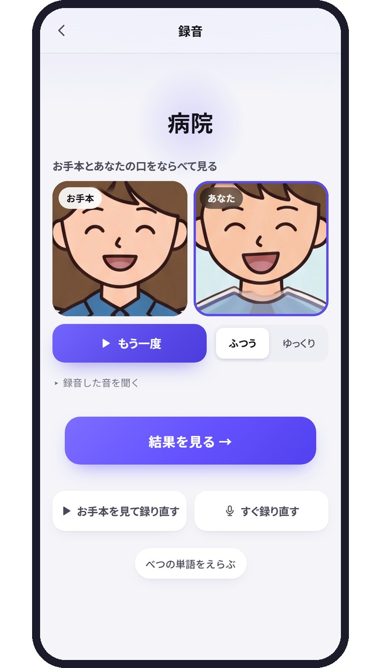 | 5 口の動きを見て、結果へ  お手本の口と、いま撮った自分の口が、ならんで再生されます。「ゆっくり」でも見られます。  結果を見る → を押します。言いなおしたいときは、 すぐ録り直す か お手本を見て録り直す を押します。

